Lunes 15 de mayo
-Id
-Chismes de fin de semana
-Hacemos el índice de nuestro libro de poesías
- Continuamos trabajando con la numeración:
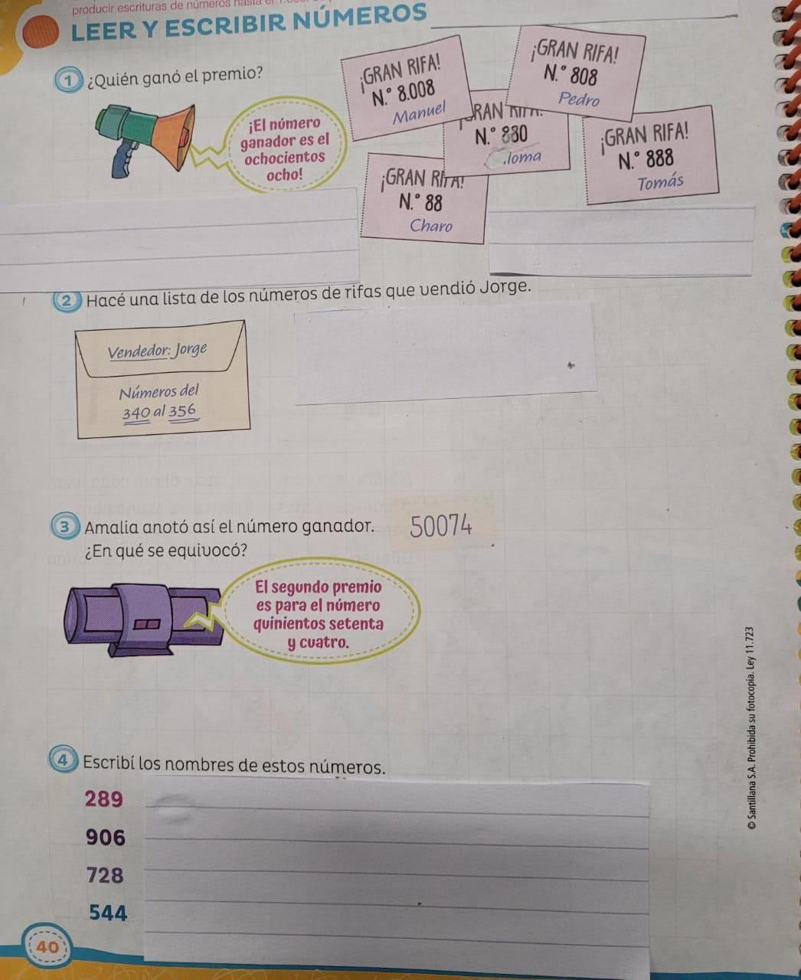
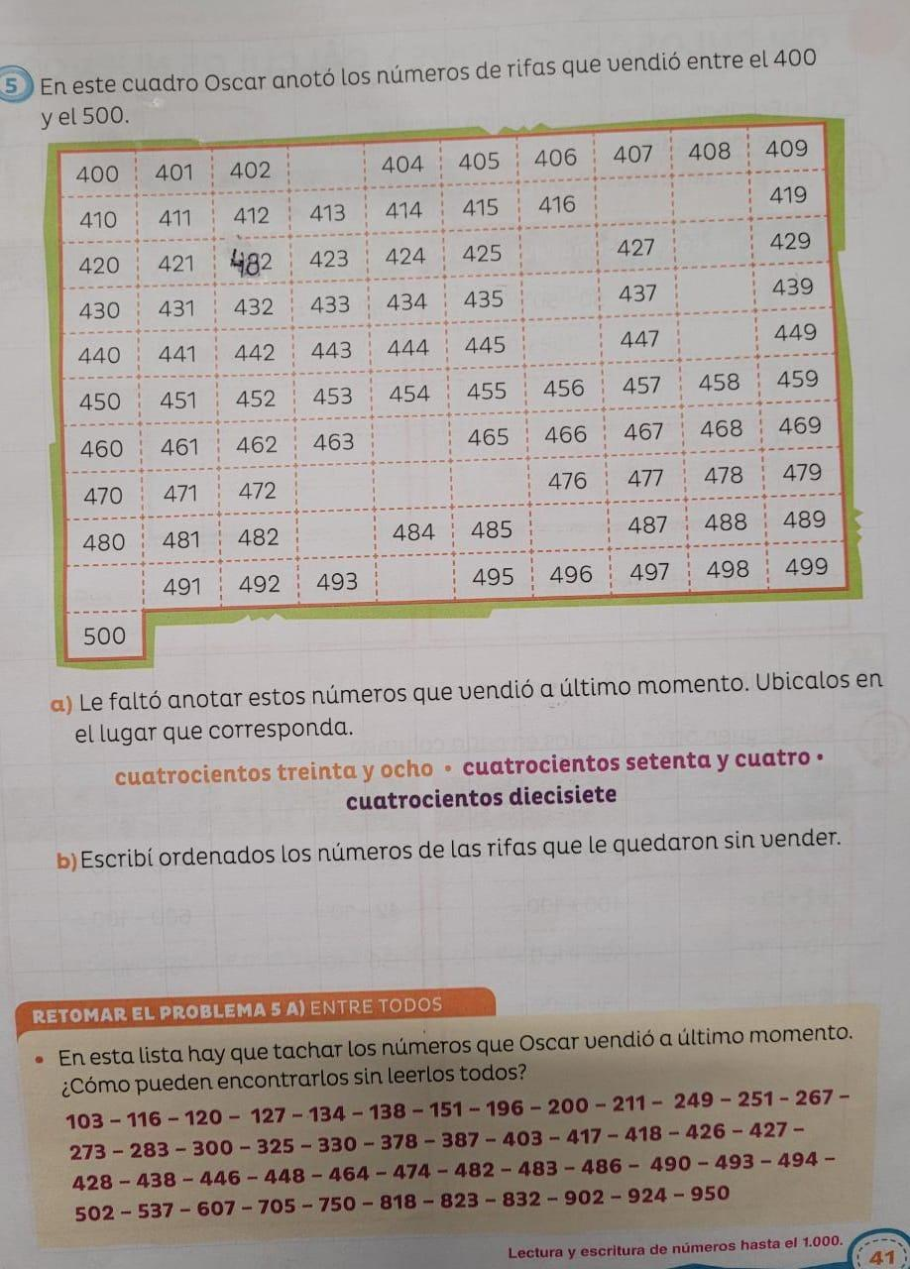

Martes 17 de mayo
- Tecnología
- ID

Trabajamos en el libro de matemática:
Páginas 44 y 45. Jugamos.
-Hacemos el prólogo y la tapa de nuestro libro de poesías.
-Conversamos sobre lo que sucederá mañana: el censo 2022.
Seguimos trabajando en nuestro proyecto sobre La Reserva Ecológica
Leemos:
Cuando los porteños tuvimos un Balneario Municipal
Cuentan “los que saben” que ya por 1910 algunos porteños caminaban al ataredecer por la zona de la Costanera Sur, mientras otros salían con sus lujosos autos a pasear por allí. Unos años más tarde, allí mismo se inauguró el Balneario Municipal de la Ciudad, con casillas para mujeres y para hombres, canchas de tenis y juegos para niños.
En esos tiempos, lo importante era disfrutar de una caminata a metros del río, ya que broncearse no estaba de moda. Cada verano las costas del Río de la Plata se llenaban de gente que buscaba refrescarse un poco. Varias líneas de tranvías acercaba a los bañistas desde diferentes puntos de la ciudad. Un dato llamativo era que en sus inicios el balneario tenía un sector delimitado para las mujeres y otro para los hombres. En las noches también había mucha actividad ya que había restaurantes y confitería. La confitería más famosa llamada “Cervecería Munich” con su elegante edificio puede visitarse aún hoy porque allí funciona el Museo del Humor. Alrededor de 1960 debido a la gran contaminación de las aguas del río, lamentablemente, el balneario tuvo que dejar de usarse y el lugar fue lentamente cada vez menos utilizado.
Texto elaborado a partir de Urbania.
Guía turística de la Ciudad de Buenos Aires para chicos y chicas
Silvia Alderoqui y Pompi Penchansky, Editorial Estrada (1998)
Conversamos:
¿Qué años son mencionados en el texto? Conversamos hace cuantos años que sucedía esto. Imaginamos cómo sería nuestra ciudad.
¿Qué hacía la gente para disfrutar esa zona?
¿Por qué piensan que los hombres y mujeres tenían sectores separados?
¿Por qué dejó de ser usado el balneario?
Miramos fotos en la computadora de cómo era la ciudad en 1910.
En el cuaderno:
Escribí y dibujá cómo te imaginás la ciudad en 1910.

Miércoles 18
Censo 2022
Jueves 19
Tecnología
Ed física
Catequesis
Situaciones problemáticas
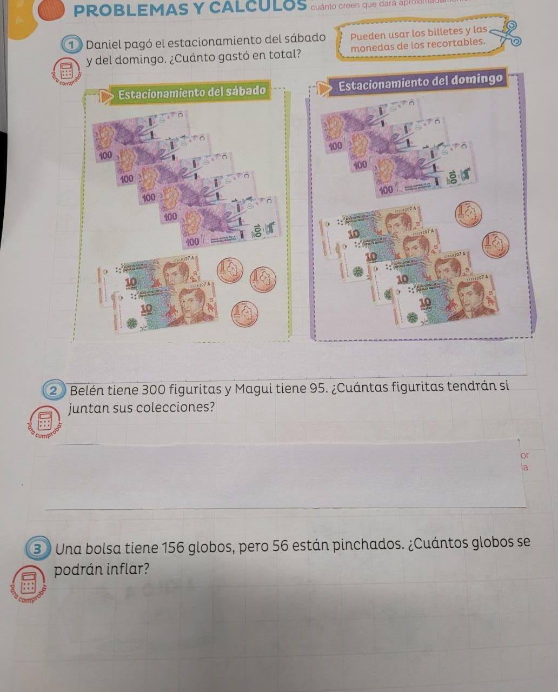
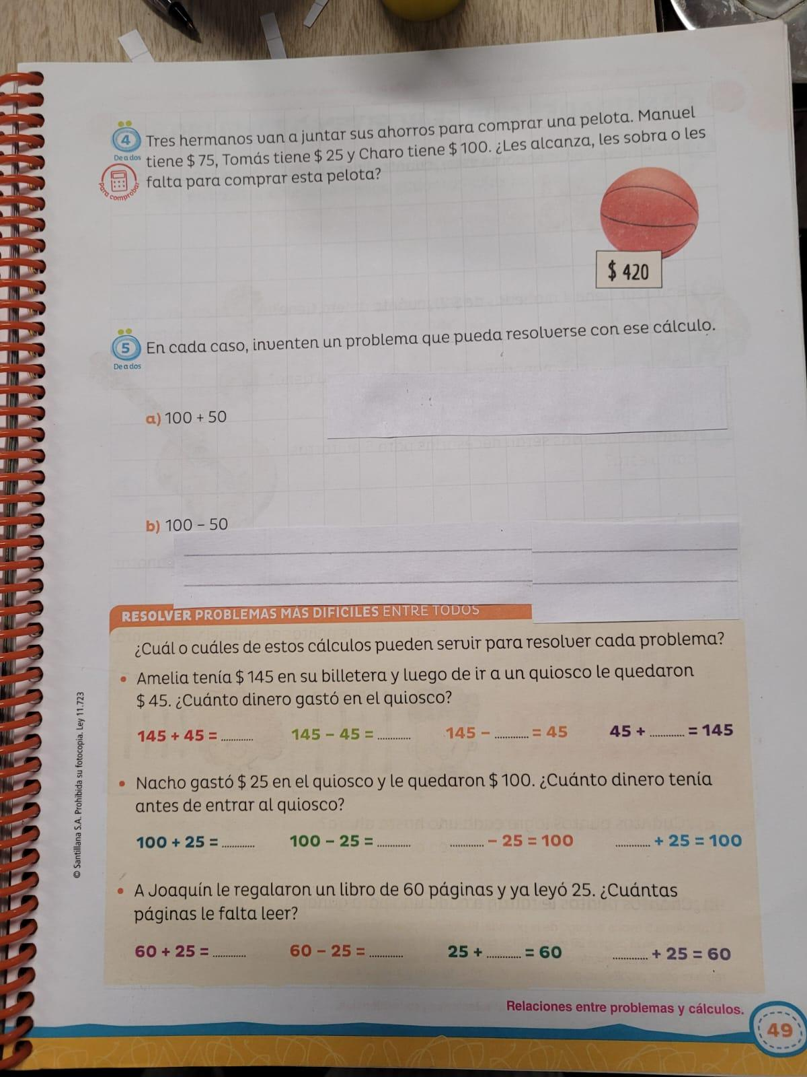

Comenzamos a trabajar con:
Un monstruo en el techo del Cabildo (Historia olvidada del 25 de Mayo de 1810) de Fernando Onetto
Observamos la tapa y conversamos:
-¿De qué se tratará la novela?
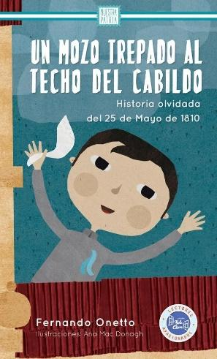
Anotamos hipótesis.
Leemos el capítulo 1: Invasión de caras pálidas.
¿Cómo te imaginás la ciudad?
Viernes 20
-Ingles
-Música
-Ed física
-Informática
Empezamos a trabajar con nuestro proyecto ¨HISTORIAS DE SERES ENCANTADOS”
Vemos el cuento en PAKAPAKA (youtube)
Historia del dragón y la princesa
Leé este pequeño fragmento:
Después de estar veintisiete días encerrado comenzó a desesperarse.
¿De hambre? No, porque un dragón puede pasar ciento veintitrés días sin comer.
¿De sed? No, porque un dragón toma agua cada 87 días.
¿De soledad? No, porque a los dragones les gusta estar solos. En esos momentos recuerdan los cuentos que les contaron, y cuando recuerdan ninguno inventan otros nuevos y se divierten a más no poder.
Pero no hay nada peor para un dragón estar prisionero. Además, nunca nadie antes había podido aprisionarlo. Y ahora una ridícula princesa lo había vencido, y de la manera más tonta.
Guía para el trabajo con el cuento: (Nos tomará más de un día)
1- Contá ¿Qué cosas no desesperan a los dragones y por qué?
2- Contá ¿Por qué está desesperado el dragón?
3- ¿Cómo hizo la princesa para encerrarlo?
4- ¿Cómo estaba hecha la torre y por qué no podía escapar el dragón?
5- ¿Cuál fue el trato que hicieron la princesa y el dragón?
6- Describimos al dragón y a la princesa.
Desarmá en cienes, dieces y unos
128:
235:
356:
432:
513:
687:
798:
812:
932:

